附件1

2023年“寒期教师研修”
学习操作手册
【高等教育篇】

第一章 注册登录
1.1专题页面
方式一：请使用电脑端访问-国家智慧教育高等教育教师发展平台寒假教师研修-网址：https://teacher.higher.smartedu.cn/h/subject/winter2022/。
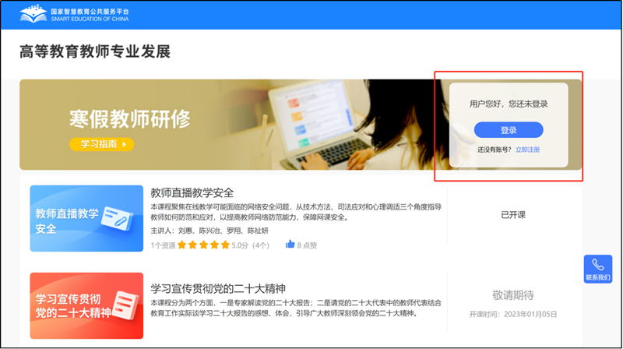
1.2注册
在寒假研修专题页右上角可以进行注册，若您参加过2022年暑期研修，可以跳过注册环节直接登录学习。
根据页面提示，填写手机号、验证码、姓名、身份证号、学校名称等完成注册。
请认真填写真实个人信息，涉及认定培训学时和打印学习证书。
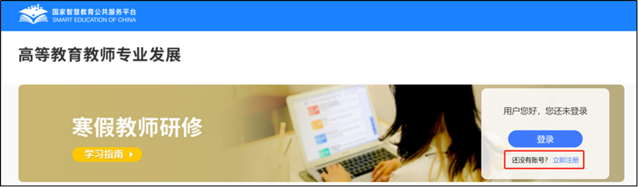
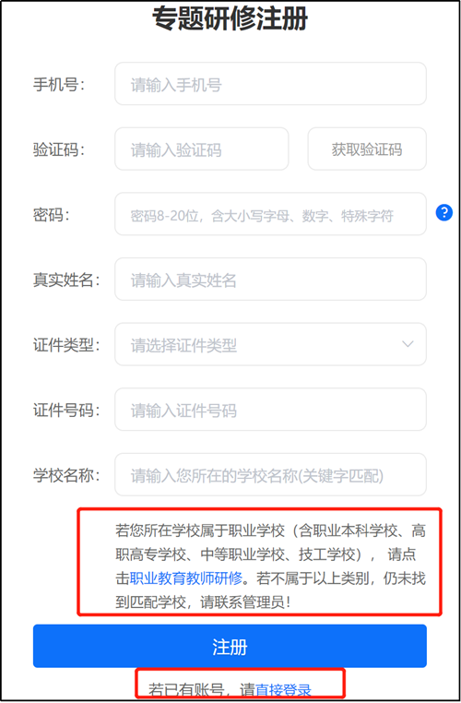
注：1.填写学校信息时，请输入关键字匹配学校选择，若您所在学校属于职业学校（含职业本科学校、高职高专学校、中等职业学校、技工学校）， 请进入职业教育教师寒假研修学习，若不属于以上类别，仍未找到匹配学校，请联系管理员。
2.若显示手机号码已注册，忘记了登录密码，可点击登录页面的忘记密码，输入手机号+验证码，重置密码后使用新密码再登录。
1.3登录
注册完成后，下次访问高等教育寒假研修专题页学习时可使用注册时填写的的手机号与密码或使用手机验证码进行登录。
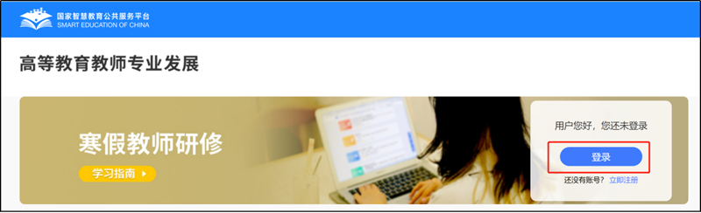
第二章 研修学习
2.1 研修时间
寒假研修时间为2022年12月2日至2023年2月28日，教师需在此时间段内，进行在线学习，在这之后将无法继续学习。
2.2 研修课程
2023年寒假教师研修共有5门课，每门课有若干学习资源，本专题为教师提供5门课程，每门课程提供多个学习资源，教师可以按需选学。其中“教师直播教学安全”课程于2022年12月2日开放学习，其他4门课程于2023年1月5日开放学习。具体课程清单如下：
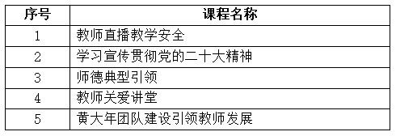
2.3 学习页面
第一步：教师登录后可以在专题首页看到所有课程及学习进度，点击课程名称进入课程页面。
注：“已学习”是指教师已学习的学时，“认定 XX 学时”是指此门课或本次研修可认定的最高学时。
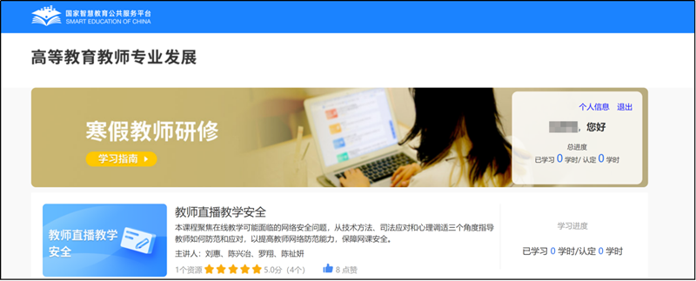
第二步：进入课程页面后，点击【开始学习】。
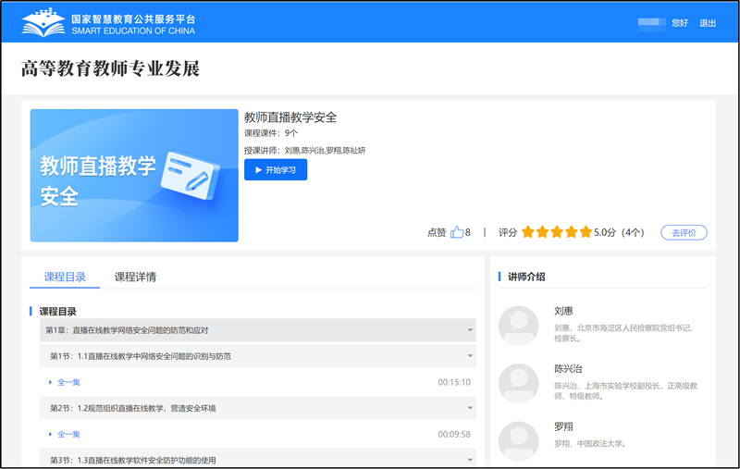
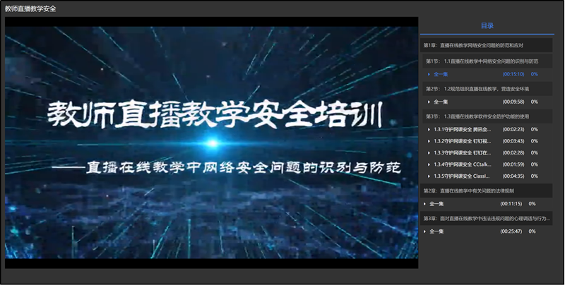
第三章 学时认证
完成本次寒假教师专题研修网课专题培训，最高可获6学时。
其中，第二门《学习宣传贯彻党的二十大精神》，可认定2学时（须学习不少于90分钟）。
其他课程可认定学时上限为1学时（在该门课程内完成若干内容、累计不少于45分钟的学习后可获得）。学时累积到达上限后，您可继续学习，平台将持续为您记录学习时长。
本次寒假研修结束后，教师获得的学时，凭电子学习证书，记入教师培训学时。记录的方法由地方教育部门和学校结合各地规定执行。
第四章 常见问题
4.1 我已获取了智教中国通行证，能参加寒假教师研修吗？
如果已经获取了智教中国通行证，还不能参加寒假教师研修，教师需要到高等教育教师专业发展的寒假教师研修专题页中完成注册，填写个人信息，才能参加寒假教师研修。
智教中国通行证登录注册如下：
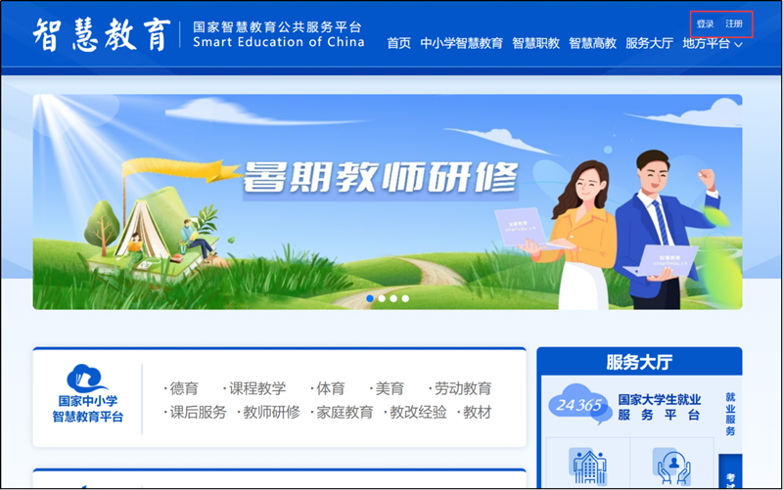
4.2 注册时，我填写了错误的个人信息，如何进行修改？
登录后进入右上方的个人信息，点入编辑信息进行修改。
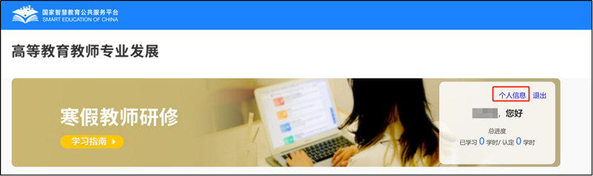
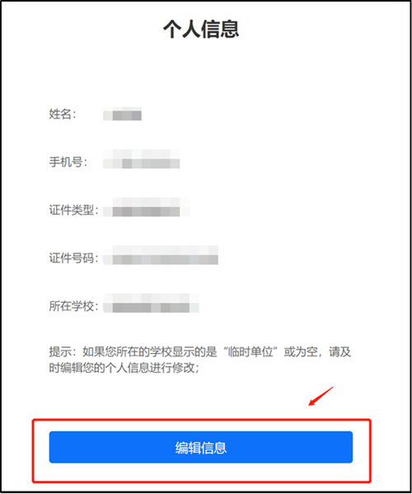
4.3 我已经完成了所有网课专题课程学习，怎么打印证书？
网课专题培训仅作为寒假研修的先导课程，不单独提供电子学习证书，待寒假研修所有专题培训结束后将统一发放证书。
4.4 联系客服
联系电话：4008757650

